FYS2140

Hjemmeeksamen

Vår 2016

Kandidatnummer 73

18. mars 2016

1. Morsepotensialet er definert som

$$V\left(x\right)=V_{0}(e^{-2b\left(x-x_{0}\right)}-2e^{-b\left(x-x_{0}\right)})$$

og vi vet at for å finne ekstremalpunkter til en funksjon må vi finne punktene hvor den deriverte er lik null.

$$\frac{dV(x)}{dx}=2bV_{0}\left(e^{-b\left(x-x_{0}\right)}-e^{-2b\left(x-x_{0}\right)}\right)$$

Ser at dette er lik null når $e^{-b\left(x-x_{0}\right)}=e^{-2b\left(x-x_{0}\right)}$, og siden eksponentene da må være like, må minimumet finnes ved $x=x_{0}$. Vi kan også sette denne verdien inn i morsepotensialet, og finner da at

$$V\left(x_{0}\right)=V_{0}\left(e^{0}-2e^{0}\right)=-V_{0}$$

1. Vi antar at vi har et hvilket som helst potensiale $U(x)$. Ved å bruke Taylorutvikling

$$f\left(x\right)=\sum_{k=0}^{n}{\frac{f^{\left(k\right)}\left(x_{0}\right)}{k!}\left(x-x_{0}\right)+R(x)}$$

Kan vi finne en god tilnærming til potensialet om $x=x_{0}$:

$$U\left(x\right)≅U\left(x_{0}\right)+U^{'}\left(x_{0}\right)\left(x-x_{0}\right)+\frac{U^{''}\left(x_{0}\right)}{2}{\left(x-x_{0}\right)}^{2}$$

Dette kan vi også bruke for morsepotensialet. Vi har alt regnet ut at $V(x)$ har et bunnpunkt i $x=x_{0}$, så $V^{'}\left(x\right)=0$. Vi kan sette potensialet til å være null hvor vi selv ønsker, så jeg velger $V\left(x_{0}\right)=0$. Står da igjen med:

$$V\left(x\right)=\frac{V^{''}\left(x\right)}{2}(x-x_{0})$$

Så jeg må altså finne $V''(x)$, og siden jeg allerede har regnet ut $V'(x)$, er dette en grei sak

$$\frac{d^{2}V(x)}{dx^{2}}=\frac{d}{dx}\left(2bV_{0}\left(e^{-b\left(x-x_{0}\right)}-e^{-2b\left(x-x_{0}\right)}\right)\right)=2b^{2}V_{0}(2e^{-2b\left(x-x_{0}\right)}-e^{-b\left(x-x_{0}\right)})$$

Siden vi rekkeutvikler om $x_{0}$, så vi må finne $\lim_{x→x_{0}}{V''(x)}$:

$$\lim_{x→x_{0}}{V''(x)}=\lim_{x→x_{0}}{2b^{2}V_{0}\left(e^{-b\left(x-x_{0}\right)}-2e^{-2b\left(x-x_{0}\right)}\right)=2b^{2}V_{0}}$$

Totalt får vi at

$$V\left(x\right)≅\frac{2b^{2}V_{0}}{2}{\left(x-x_{0}\right)}^{2}=b^{2}V_{0}x^{2}$$

Ser at denne er proporsjonal med potensialet for en harmonisk oscillator ($\frac{1}{2}mω^{2}x^{2}$), så hvis vi setter de lik hverandre, ser vi at

$$b^{2}V_{0}=\frac{1}{2}mω^{2}$$

Hvis jeg løser denne med tanke hensyn på $ω$, får jeg at:

$$ω=b\sqrt{\frac{2V_{0}}{m}}$$

1. 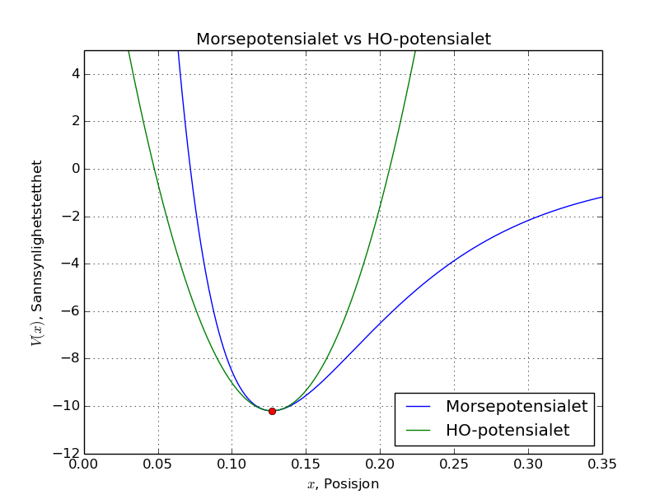Plottet som er etterspurt ligger i *Figur 1*.

**Figur 1** Morsepotensialet og HO-potensialet plottet i samme plott, se tekst for utfyllende beskrivelse.

**Figur 2** Må legge ved bildetekst

Jeg ser at både morsepotensialet og harmonisk oscillatorpotensialet (HO-potensialet) har nullpunkt på samme sted, og omtrent samme krumning i det punktet. Utenom det er de ganske forskjellige, og vi finner den største forskjellen når $x$ øker mot uendelig. For HO-potensialet når da potensialet mot uendelig, mens for morsepotensialet går potensialet mot null. Dette er grunnen til at morsepotensialet er velegnet til å modellere oscillasjonen i et diatomisk, ettersom potensialet er null når avstanden mellom atomene er veldig stor.

1. Jeg velger å gjøre denne oppgaven analytisk. Nå vet jeg at potensialet mitt kan tilnærmes ved hjelp av et harmonisk oscillatorpotensiale, og for dette potensialet kan jeg bruke operatorene $a_{-}$ og $a_{+}$ definert som:

$$a_{±}≡\frac{1}{\sqrt{2mωℏ}}\left[∓ip+mωx\right]$$

Energiene er kvantifiserte, og ved å multiplisere en tilstand $ψ_{n}$ med enten $a_{-}$ eller $a_{+}$ går vi henholdsvis ned eller opp en tilstand (til $ψ_{n-1}$ eller $ψ_{n+1}$). Men hva hvis vi allerede er i tilstand $ψ_{0}$ og velger å multiplisere med $a_{-}$, hva vil skje da?

Da har vi et teorem som sier at

$$a_{-}ψ_{0}=0$$

Dette kan jeg bruke til å utlede grunntilstanden $ψ_{0}$. Ved å sette inn for $a_{-}$ får jeg da

$$\frac{1}{\sqrt{2mωℏ}}\left[ip+mωx\right]ψ_{0}=0$$

Nå har jeg den komplekse konstanten $i$ inni uttrykket, men jeg er ikke på jakt etter noen kompleks $ψ_{0}$, så jeg fikser litt på $p$:

$$ip=i∙-iℏ\frac{d}{dx}=ℏ\frac{d}{dx}$$

Ved å mikse litt på uttrykket mitt får jeg da:

$$mωxψ_{0}=-ℏ\frac{dψ_{0}}{dx}$$

Dette er en differensialligning, men den er veldig enkel å løse

$$-\frac{mω}{ℏ}\int{x dx}=\int{\frac{1}{ψ_{0}} dψ_{0}}$$

$$-\frac{mω}{2ℏ}x^{2}+C_{1}=lnψ_{0}+C_{2}$$

$C_{1}$ og $C_{2}$ er to vilkårlige konstanter, så jeg kan slå disse sammen til en felles konstant $C$. Ved å opphøye begge sider i $e$, får jeg:

$$ψ_{0}(x)=e^{-\frac{mω}{2ℏ}x^{2}+C}=e^{C}e^{-\frac{mω}{2ℏ}x^{2}}=A_{1}e^{-\frac{mω}{2ℏ}x^{2}}$$

For å fullføre uttrykket for $ψ_{0}$, må jeg finne normeringskonstanten $A_{1}$, og ettersom jeg vet at summen av alle utfallene må være 1, normerer jeg for å finne $A_{1}$:

$$1=\int_{-∞}^{∞}{{\left|ψ_{0}\left(x\right)\right|}^{2}dx}=A_{1}^{2}\int_{-∞}^{∞ }{e^{-\frac{mω}{ℏ}x^{2}}dx}$$

Her har jeg er gaussisk integral, som er litt tricky å løse, men hva har vi ikke Rottmann til? Bestemt integral nr.50 i Rottmann sier at

$$\int_{0}^{∞ }{x^{k}e^{-βx^{2}}}dx=\frac{1}{2}β^{-\frac{k+1}{2}} Γ\left(\frac{k+1}{2}\right) for k>-1 (i)$$

Hvor $Γ$ kalles gammafunksjonen og danner en spesiell type fakultet:

$$Γ\left(\frac{k+1}{2}\right)=\sqrt{π}\frac{(k-1)}{2}\frac{(k-3)}{2}\frac{(k-5)}{2}…\frac{1}{2}$$

I alle tilfeller hvor jeg bruker denne formelen er $k$ et partall, ettersom vi får integralet over en antisymmetrisk funksjon hvis $k$ er oddetall, og integralet blir da bare null. Gammafunksjonen vil da danne brøker som multipliseres sammen, og den siste brøken blir alltid $\frac{1}{2}$.

I mitt tilfelle er $k=0$, så jeg ender opp med

$$A_{1}^{2}\sqrt{\frac{ℏπ}{mω}} ⇒ A_{1}={\left(\frac{mω}{ℏπ}\right)}^{\frac{1}{4}}$$

$$ψ_{0}(x)={\left(\frac{mω}{ℏπ}\right)}^{\frac{1}{4}}e^{-\frac{mω}{2ℏ}x^{2}}$$

Det var litt mye regning for å finne grunntilstanden, men vi har igjen for det! Jeg har allerede nevnt at jeg kan bruke energioperatorene til å gå fra en tilstand til en annen, så ved å legge $a_{+}$ til $ψ_{0}$ burde jeg få $ψ_{1}$. La oss prøve!

$$ψ_{1}=a_{+}ψ_{0}=\frac{1}{\sqrt{2mωℏ}}\left[-ℏ\frac{d}{dx}+mωx\right]{\left(\frac{mω}{ℏπ}\right)}^{\frac{1}{4}}e^{-\frac{mω}{2ℏ}x^{2}}$$

$$=\frac{1}{\sqrt{2mωℏ}}{\left(\frac{mω}{ℏπ}\right)}^{\frac{1}{4}}\left(-ℏ\frac{d}{dx}\left(e^{-\frac{mω}{2ℏ}x^{2}}\right)+mωxe^{-\frac{mω}{2ℏ}x^{2}}\right)$$

$$=\frac{1}{\sqrt{2mωℏ}}{\left(\frac{mω}{ℏπ}\right)}^{\frac{1}{4}}2mωxe^{-\frac{mω}{2ℏ}x^{2}}$$

$$ψ_{1}(x)=\sqrt{\frac{2mω}{ℏ}}{\left(\frac{mω}{ℏπ}\right)}^{\frac{1}{4}}xe^{-\frac{mω}{2ℏ}x^{2}}$$

Dette ser fint ut, men med samme argument som ovenfor må jeg finne en normeringskonstant:

$$1=\int_{-∞}^{∞}{{\left|ψ_{1}\left(x\right)\right|}^{2}dx}=A_{2}^{2}\frac{2mω}{ℏ}{\left(\frac{mω}{ℏπ}\right)}^{\frac{1}{2}}\int_{-∞}^{∞ }{x^{2}e^{-\frac{mω}{ℏ}x^{2}}dx}$$

Her må jeg igjen bruke ligning $(i)$, og får:

$$A_{2}^{2}\frac{2mω}{ℏ}{\left(\frac{mω}{ℏπ}\right)}^{\frac{1}{2}}\frac{ℏ}{2mω} \sqrt{\frac{ℏπ}{mω}}=A_{2}^{2}=1$$

Så $A_{2}=1$, noe som gir $ψ_{1}(x)$ som ovenfor.

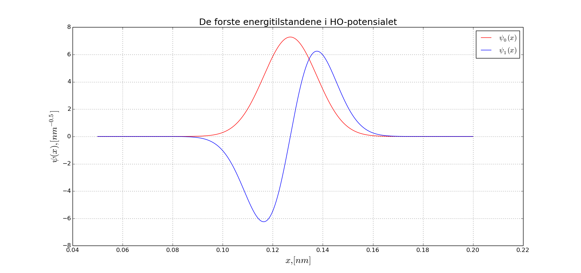Når jeg plotter disse to energitilstandene mot hverandre, får jeg dette plottet (se *Figur 2*).

**Figur 2** Energitilstandene med laveste energinivå plottet sammen

Energitilstandene vi kan måle i en harmonisk oscillator er gitt ved formelen

$$E_{n}=ℏω\left(n+\frac{1}{2}\right) (ii)$$

Hvor $n$ er et heltall. Ved å sette inn $n=0$ og $n=1$ finner vi forholdsvis at

$$E_{0}=-10.017 eV og E_{1}=-9.650 eV$$

1. Vi vet at en tilstand $ψ_{n}$ er bundet hvis den totale energien $E_{n}$ er mindre enn potensialet som kreves for å forlate den. Ettersom en harmonisk oscillator er uendelig høy, kreves det uendelig mye energi for å forlate den, og alle energitilstander under uendelig vil være bundet, altså vil vi ha uendelig mange bundne tilstander.

Vi bruker derimot harmonisk oscillator som en tilnærming til morsepotensialet, og ettersom

$$\lim_{x→0}{V\left(x\right)=∞} og \lim_{x→∞}{V\left(x\right)=0}$$

For morsepotensialet, vil alle bundne tilstander ha energier mindre enn null, altså

$$E_{n}-V_{0}<0$$

Hvis vi løser denne ligningen med hensyn på $n$, får vi at

$$n<\frac{V_{0}}{ℏω}-\frac{1}{2}$$

Setter så inn uttrykket for $ω$ i oppgave a, og etter litt omstokking ender vi opp med

$$n<\frac{1}{bℏ}\sqrt{\frac{V_{0}m}{2}}-\frac{1}{2}=\frac{69 165 eVc^{-1}}{2482 eVc^{-1}}-\frac{1}{2}=27.36$$

$n$ må altså være mindre enn $27.36$, og siden det også må være heltall, har vi at $n≤27$.

Vi har altså $28$ bundne energitilstander.

1. Jeg får oppgitt at

$$Ψ\left(x,0\right)=\frac{1}{\sqrt{2}}ψ_{0}\left(x\right)+\frac{1}{\sqrt{2}}ψ_{1}(x)$$

Noe som vil si at sannsynligheten for at en partikkel befinner seg i $ψ_{0}$ eller $ψ_{1}$ ved tiden

$t=0$ er $0.5$. Oppgaven min er å finne et uttrykk $Ψ(x,t)$, som altså avhenger av tiden, og jeg må da få inn tidsavhengige variabler. Vi har lært at vi kan splitte opp et uttrykk med hensyn på variable, slik at:

$$Ψ_{n}\left(x,t\right)=ψ_{n}\left(x\right)ϕ_{n}(t)$$

Så jeg må altså legge til $ϕ_{n}(t)$, og jeg vet at denne er gitt ved

$$ϕ_{n}\left(t\right)=e^{-\frac{E_{n}t}{ℏ}}$$

Hvis jeg bruker det her og setter inn uttrykkene mine for $ψ_{0}$ og $ψ_{1}$, får jeg at

$$Ψ\left(x,t\right)=\frac{1}{\sqrt{2}}{\left(\frac{mω}{ℏπ} \right)}^{\frac{1}{4}}\left(e^{-i\frac{ωt}{2}}+\sqrt{\frac{2mω}{ℏ}}xe^{-i\frac{3ωt}{2}}\right)e^{-\frac{mω}{2ℏ}x^{2}}$$

Jeg fortsetter så med å finne forventningsverdier til posisjon

$$\left\langle x\right\rangle =\int_{-∞}^{∞ }{Ψ{\left(x,t\right)}^{*} x Ψ\left(x,t\right)dx}$$

$$=\frac{1}{2}{\left(\frac{mω}{ℏπ}\right)}^{\frac{1}{2}}\int_{-∞}^{∞ }{x}\left(e^{i\frac{ωt}{2}}+\sqrt{\frac{2mω}{ℏ}}xe^{i\frac{3ωt}{2}}\right)\left(e^{-i\frac{ωt}{2}}+\sqrt{\frac{2mω}{ℏ}}xe^{-i\frac{3ωt}{2}}\right)e^{-\frac{mω}{ℏ}x^{2}}dx$$

Her kan jeg bruke første kvadratsetning, slik at forventningsverdien til $x$ blir

$$\frac{1}{2}{\left(\frac{mω}{ℏπ}\right)}^{\frac{1}{2}}\left(\int_{-∞}^{∞ }{{xe}^{-\frac{mω}{ℏ}x^{2}}dx+(e^{-iωt}+e^{iωt})\sqrt{\frac{2mω}{ℏ}}}\int_{-∞}^{∞ }{x^{2}e^{-\frac{mω}{ℏ}x^{2}}dx}+\frac{2mω}{ℏ}\int_{-∞}^{∞ }{x^{3}e^{-\frac{mω}{ℏ}x^{2}}}dx\right)$$

Her har vi tre forskjellige integraler som alle er gaussiske. Den første og den siste er antisymmetrisk om origo, og ettersom det negative arealet kansellerer det positive arealet, blir begge disse null. Integralet i midten kan jeg løse ved ligning $(i)$, og får at:

$$=\frac{1}{2}{\left(\frac{mω}{ℏπ}\right)}^{\frac{1}{2}}\sqrt{\frac{2mω}{ℏ}}\frac{ℏ}{2mω} \sqrt{\frac{ℏπ}{mω}}\left(e^{-iωt}+e^{iωt}\right)=\frac{1}{2}\sqrt{\frac{ℏ}{2mω}}\left(e^{-iωt}+e^{iωt}\right)$$

I følge Rottmann er

$$\left(e^{-iωt}+e^{iωt}\right)=2cos⁡(ωt)$$

Ender omsider opp med at

$$\left\langle x\right\rangle =\sqrt{\frac{ℏ}{2mω}}cos⁡(ωt)$$

Når jeg skal finne forventningsverdien til bevegelsesmengde, bruker jeg Ehrenfests teorem. Ehrenfest fant ut at man kan skrive enhver formel i klassisk fysikk, bare med forventningsverdiene for bevegelsesmengde og posisjon istedenfor bevegelsesmengde og posisjon. Har dermed at

$$\left\langle p\right\rangle =m\left\langle v\right\rangle =m\frac{d⟨x⟩}{dt}=-\sqrt{\frac{ℏω}{2m}}\sin\left(ωt\right)$$

1. Uttrykket vårt for $Ψ(x,t)$ er sammensatt av $ψ_{0}$ og $ψ_{1}$ hvor konstanten foran forteller hva sannsynligheten er for å måle en av tilstandene. Siden vi opprinnelig hadde null sannsynlighet for alle de andre tilstander enn de to laveste, kan vil aldri $Ψ(x,t)$ kunne gi oss noen sannsynlighet for disse, så vi må måle at et molekyl har enten energi $E_{0}$ eller $E_{1}$.

Ved å løse ligning $(ii)$ med hensyn på $n$ får jeg at:

$$n=\frac{E_{n}}{ℏω}-\frac{1}{2}$$

Kan da sette inn energien $E_{n}$ og finne $n$:

$$n≈1$$

Ser at resonnementet stemte, og molekylet befant seg i tilstand 1.

1. Jeg har regnet med at kloratomet har uendelig masse, og står dermed i ro mens hydrogenatomet oscillerer. Dette er derimot ikke tilfelle, og for å finne ut hvor mye det har å si, må jeg finne den reduserte massen. Dette kalles isotopeffekten.

Den reduserte massen er definert ved

$$μ=\frac{Mm}{M+m}$$

Jeg har brukt at massen til hydrogen er $M_{H}=938.27 MeVc^{-2}$, men har ikke massen til klor i samme enhet. Velger å gjøre om litt på uttrykket:

$$\frac{M_{CL}M_{H}}{M_{CL}+M_{H}}=\frac{M_{CL}M_{H}}{M_{CL}\left(1+\frac{M_{H}}{M_{CL}}\right)}=\frac{M_{H}}{1+\frac{M_{H}}{M_{CL}}}$$

Ser at $\frac{M_{H}}{M_{CL}}$ er dimensjonsløs, så kan bruke enheten $u$ til å finne forholdet. Får da at:

$$μ=\frac{938.27 MeVc^{-2}}{1+\frac{1.008u}{35.45u}}=912.33 MeVc^{-2}$$

Vibrasjonsenergiene er, som tidligere, gitt ved $(ii)$, hvor $ω$ er en funksjon av masse. Vi må trekke fra verdien vår for $V_{0}$, så den prosentvise forskjellen mellom når vi bruker $μ$ og $M_{H}$ endrer seg ettersom hvilken energitilstand vi ser på.

$$E_{0}\left(μ\right)=-10.01 eV$$

$$E_{1}\left(μ\right)=-9.64 eV$$

Ser forskjellen er veldig liten i forhold til hvilke energinivåer vi fant i oppgave d.

1. I et $HCl$-molekyl kan vi se for oss at hydrogenatomet oscillerer mens kloratomet står relativt stille, så lenge bindingsenergien er negativ og vi har en bunden tilstand. Med en gang vi får energier større enn null, vil ikke lengre hydrogenatomet være bundet, og modellen vår vil ikke fungere. Dette skjer altså når $V\left(x\right)=0$. Løser denne med hensyn på x og får at:

$$x=x_{0}-\frac{\ln{2}}{b}=0.072 nm$$

Ser at hvis avstanden mellom atomene er mindre enn $0.072 nm$, vil ikke lengre hydrogen være bundet, og modellen vår vil ikke fungere.

1. Jeg velger å løse denne oppgaven numerisk, ettersom dette er veldig mye enklere enn å løse den analytisk. Det første jeg vil gjøre er å forenkle uttrykket mitt for Morsepotensialet siden det da ikke tar så stor plass i programmet. Å legge en konstant til potensialet utgjør ingen forskjell, ettersom vi kan velge nullpunktet vårt der vi ønsker. Derfor kan jeg definere potensialet mitt som

$$V\left(x\right)=V_{0}\left(e^{-2b\left(x-x_{0}\right)}-2e^{-b\left(x-x_{0}\right)}\right)+V_{0}$$

Ved å trekke inn $V_{0}$ får jeg:

$$V\left(x\right)=V_{0}\left(e^{-2b\left(x-x_{0}\right)}-e^{-b\left(x-x_{0}\right)}∙e^{-b\left(x-x_{0}\right)}+1\right)=V_{0}{\left(1-e^{-b\left(x-x_{0}\right)}\right)}^{2}$$

Det neste jeg vil gjøre er å gjøre om Schrödingerligningen (SL) til dimensjonsløse variable, noe som er en stor fordel når man skal regne numerisk. SL sier at:

$$-\frac{ℏ^{2}}{2m}\frac{∂^{2}Ψ}{∂x^{2}}+V\left(x\right)Ψ=EΨ$$

Jeg velger så å skalere med en faktor $α=1 nm$, og får variabelskifte:

$$x=αz ⇒ \frac{dz}{dx}=\frac{1}{α}$$

Dette fører til at

$$\frac{d}{dx}=\frac{dz}{dx}\frac{d}{dz}=\frac{1}{α}\frac{d}{dz}$$

Hvis jeg nå setter dette inn i SL, får jeg at

$$\frac{∂^{2}Ψ}{∂z^{2}}=\frac{2mα^{2}}{ℏ^{2}}\left(V\left(z\right)-E\right)Ψ$$

Jeg definerer så variablene

$$W\left(z\right)=\frac{2mα^{2}}{ℏ^{2}}V\left(z\right) og ε=\frac{2mα^{2}}{ℏ^{2}}E$$

Så jeg står igjen med

$$\left(W-D2\right)Ψ=εΨ$$

Jeg har valgt å innføre en ‘’dobbeltderivasjonsmatrise’’ $D2$, ettersom jeg ser at på matriseform er denne differensialligningen ganske grei å løse, tilbake til det om litt.

Matrisen $D2$ finner jeg ved hjelp av Eulertilnærming. Euler sier at

$$\frac{∂^{2}Ψ_{n}}{∂z^{2}}=\frac{Ψ_{n+1}-2Ψ_{n}+Ψ_{n-1}}{Δz^{2}}$$

Så en matrise på formen

$$D2=\frac{1}{Δz^{2}}\left[\begin{matrix}-2 & 1 & 0 \\ 1 & -2 & 1 \\ \begin{matrix}0 \\ ⋮ \\ \begin{matrix}0 \\ 0\end{matrix}\end{matrix} & \begin{matrix}1 \\ ⋮ \\ \begin{matrix}0 \\ 0\end{matrix}\end{matrix} & \begin{matrix}-2 \\ ⋮ \\ \begin{matrix}0 \\ 0\end{matrix}\end{matrix}\end{matrix} \begin{matrix}⋯ & 0 & 0 \\ ⋯ & 0 & 0 \\ \begin{matrix}⋯ \\ ⋱ \\ \begin{matrix}1 \\ 0\end{matrix}\end{matrix} & \begin{matrix}0 \\ 1 \\ \begin{matrix}-2 \\ 1\end{matrix}\end{matrix} & \begin{matrix}0 \\ 0 \\ \begin{matrix}1 \\ -2\end{matrix}\end{matrix}\end{matrix}\right]$$

Vil kunne dobbeltderivere etter Eulerstilnærming.

Når jeg skal gjøre dette numerisk, må jeg først lage en liste med $z$-elementer og deretter må jeg slenge alle disse verdiene inn i $W(z)$ for å finne potensialet. Men $W$ må jo også være en matrise? Matrisen $W$ blir en $NxN-matrise$ med verdiene $W(z)$ på diagonalen, og hvor $N$ er antall elementer i $z$-listen. Grunnen til dette finner vi i Kronecker-deltaen, som er et direkte resultat fra lineær algebra. Siden $W$ skal trekkes fra $D2$, må også $D2$ være en $NxN$-matrise.

Denne ligningen er så enkel å løse nettopp fordi den er en egenvektorligning på formen

$$A\vec{v}=λ\vec{v}$$

Hvor $λ$ er egenverdiene til $A$ og $\vec{v}$ er dens egenvektorer! Så vi trenger bare å finne egenverdiene og egenvektorene til $A$ for å finne $ψ_{n}$ og $E_{n}$ hvor $n∈[0,N]$. Dette gjøres enkelt numerisk.

Ved å integrere $ψ$ finner jeg som kjent arealet under grafen, så ved å integrere alle egenvektorene mine numerisk og dele egenvektoren på integralet, får jeg normert tilstandene mine slik jeg også har gjort analytisk. Jeg ender opp med dette plottet for de to laveste energitilstandene (se *Figur 3*).

**Figur 3** De to laveste energinivåene plottet sammen

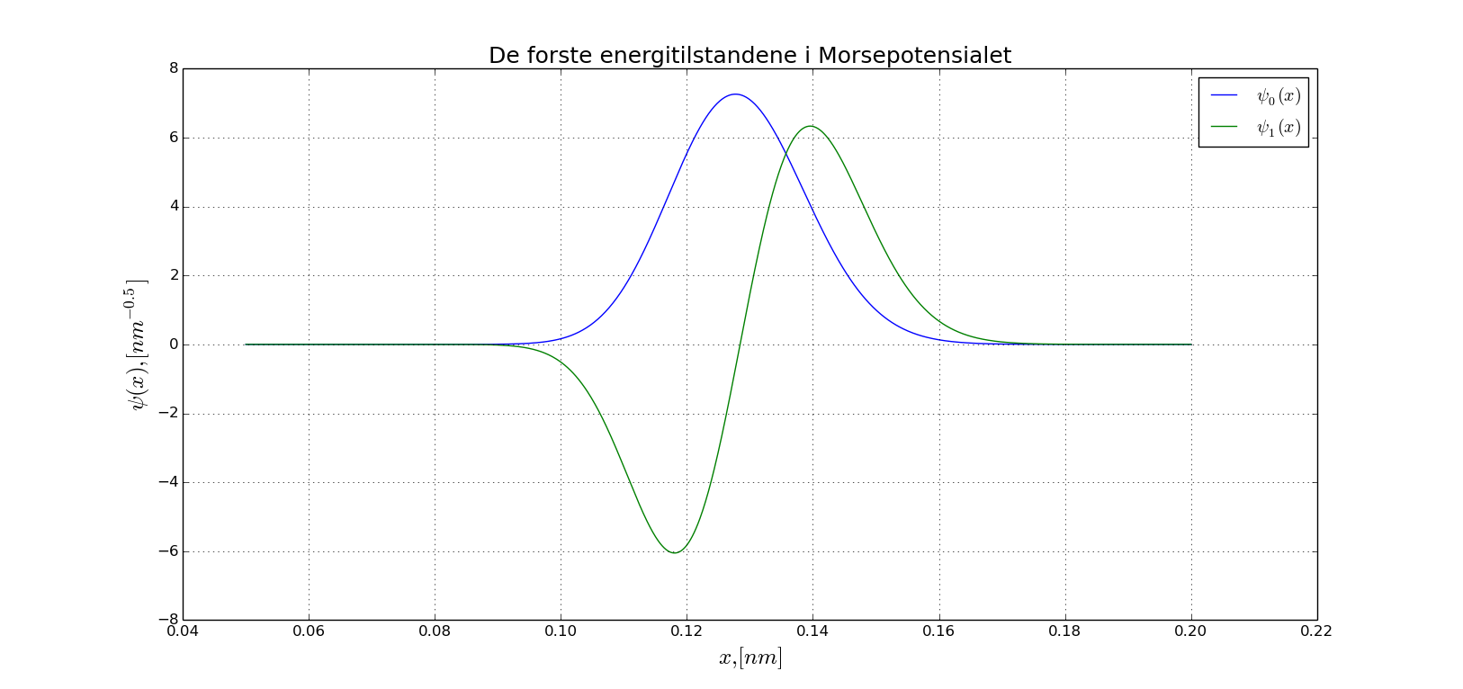

Denne ligner jo veldig på de energitilstandene jeg fant for harmonisk oscillatortilnærmingen. Har jeg satt inn feil plott? Neppe, jeg prøver å plotte de i samme koordinatsystem (Se *Figur 4*).

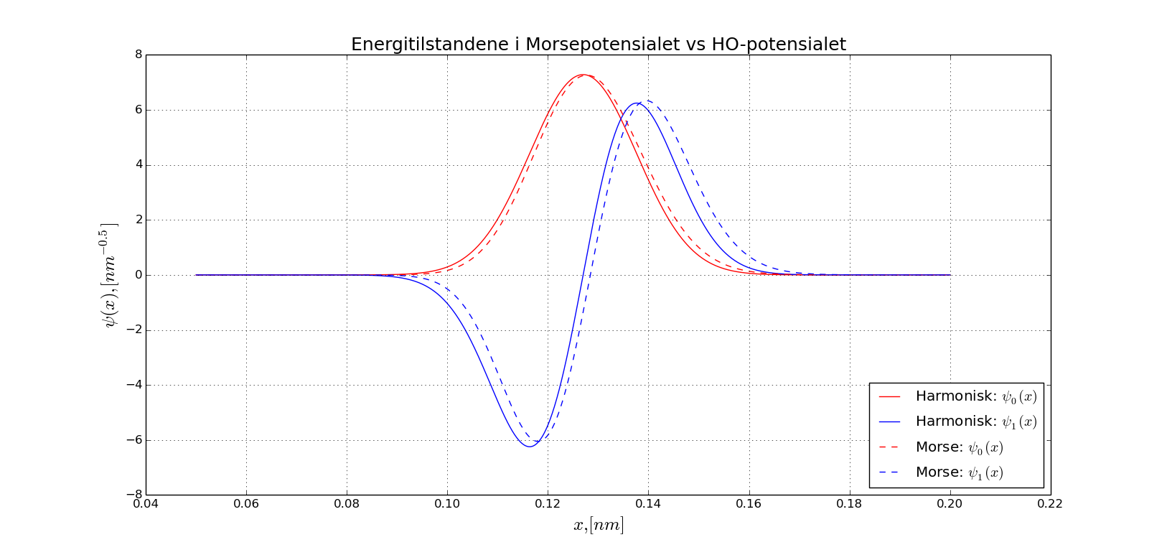

**Figur 4** De to laveste energinivåene for HO-potensialet og morsepotensialet plottet sammen for å vise forskjellen

Ser at de ikke er helt like, men at morsepotensialet ligger litt til høyre for harmonisk oscillatortilnærmingen.

Jeg vet at energitilstandene tilsvarer egenvektorene til matrisen $[W-D2]$ som jeg har skrevet ovenfor, så de to minste egenverdiene vil være energien til de to laveste energitilstandene. Jeg finner at disse er

$$E_{0}=-10.016 eV og E_{1}=-9.653 eV$$

Som er veldig likt hva vi fant i oppgave d og h.

Når jeg skal finne antall bundne tilstander, tilsvarer det antall egenverdier med verdi under null. Så ved å lage en for-løkke og kjøre for $5000$ x-verdier mellom $0.05$ og $1.0$, finner jeg at jeg har $55$ bundne tilstander (grunnen til at jeg velger å ta med disse tallene er at vi får avvik ved færre tidssteg og lengden på intervallet).

Antall bundne tilstander har med andre ord doblet seg i forhold til hva vi hadde for harmonisk oscillatorpotensialet! Dette er fordi energitilstandene ligger lavere for morsepotensialet, slik at vi får plass til flere negative tilstander for morsepotensialet enn for HO-potensialet.